## **向心力**

一、向心力

1.定义：做匀速圆周运动的物体所受的合力总指向圆心，这个指向圆心的力叫作向心力.

2.方向：始终沿着半径指向圆心.

3.作用：只改变速度的方向，不改变速度的大小.

4.向心力是根据力的作用效果命名的，它由某个力或者几个力的合力提供.

5.表达式：

(1)*F*n＝*m*

(2)*F*n＝*mω*2*r*.

二、变速圆周运动和一般的曲线运动

1.变速圆周运动的合力：变速圆周运动的合力产生两个方向的效果，如图所示.

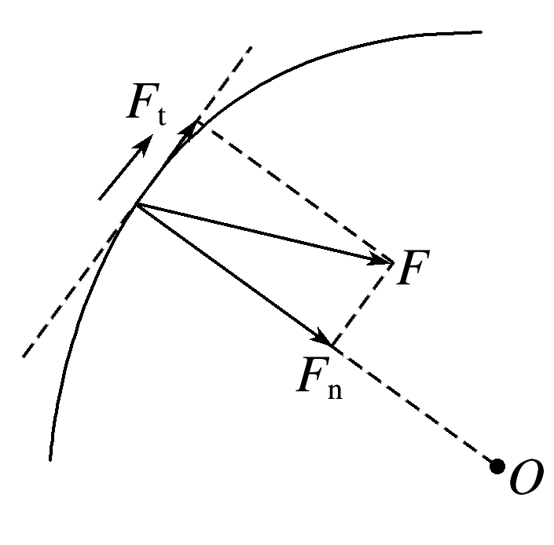

图

(1)跟圆周相切的分力*F*t：改变线速度的大小.

(2)指向圆心的分力*F*n：改变线速度的方向.

2.一般的曲线运动的处理方法

(1)一般的曲线运动：运动轨迹既不是直线也不是圆周的曲线运动.

(2)处理方法：可以把曲线分割为许多很短的小段，每一小段可以看作圆周运动的一部分，分析质点经过曲线上某位置的运动时，可以采用圆周运动的分析方法来处理.

### 知识点一：实验：探究向心力的大小与半径、角速度、质量的关系

探究方案一　用绳和沙袋定性研究

1.实验原理

如图(a)所示，绳子的一端拴一个小沙袋(或其他小物体)，将手举过头顶，使沙袋在水平面内做匀速圆周运动，此时沙袋所受的向心力近似等于绳对沙袋的拉力.

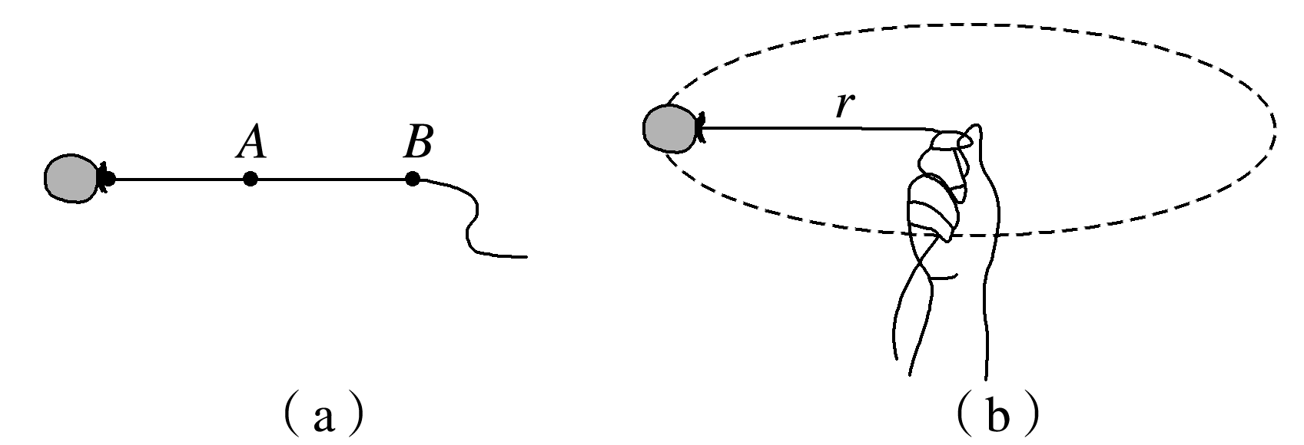

图

2.实验步骤

在离小沙袋重心40 cm的地方打一个绳结*A*，在离小沙袋重心80 cm的地方打另一个绳结*B*.同学甲看手表计时，同学乙按下列步骤操作：

操作一　手握绳结*A*，如图(b)所示，使沙袋在水平面内做匀速圆周运动，每秒转动1周.体会此时绳子拉力的大小.

操作二　手仍然握绳结*A*，但使沙袋在水平面内每秒转动2周，体会此时绳子拉力的大小.

操作三　改为手握绳结*B*，使沙袋在水平面内每秒转动1周，体会此时绳子拉力的大小.

操作四　手握绳结*A*，换用质量较大的沙袋，使沙袋在水平面内每秒转动1周，体会此时绳子拉力的大小.

(1)通过操作一和二，比较在半径、质量相同的情况下，向心力大小与角速度的关系.

(2)通过操作一和三，比较在质量、角速度相同的情况下，向心力大小与半径的关系.

(3)通过操作一和四，比较在半径、角速度相同的情况下，向心力大小与质量的关系.

3.实验结论：半径越大，角速度越大，质量越大，向心力越大.

探究方案二　用向心力演示器定量探究

1.实验原理

向心力演示器如图所示，匀速转动手柄1，可使变速塔轮2和3以及长槽4和短槽5随之匀速转动.皮带分别套在塔轮2和3上的不同圆盘上，可使两个槽内的小球分别以几种不同的角速度做匀速圆周运动.小球做圆周运动的向心力由横臂6的挡板对小球的压力提供，球对挡板的反作用力，通过横臂的杠杆使弹簧测力套筒7下降，从而露出标尺8，根据标尺8上露出的红白相间等分标记，可以粗略计算出两个球所受向心力的比值.

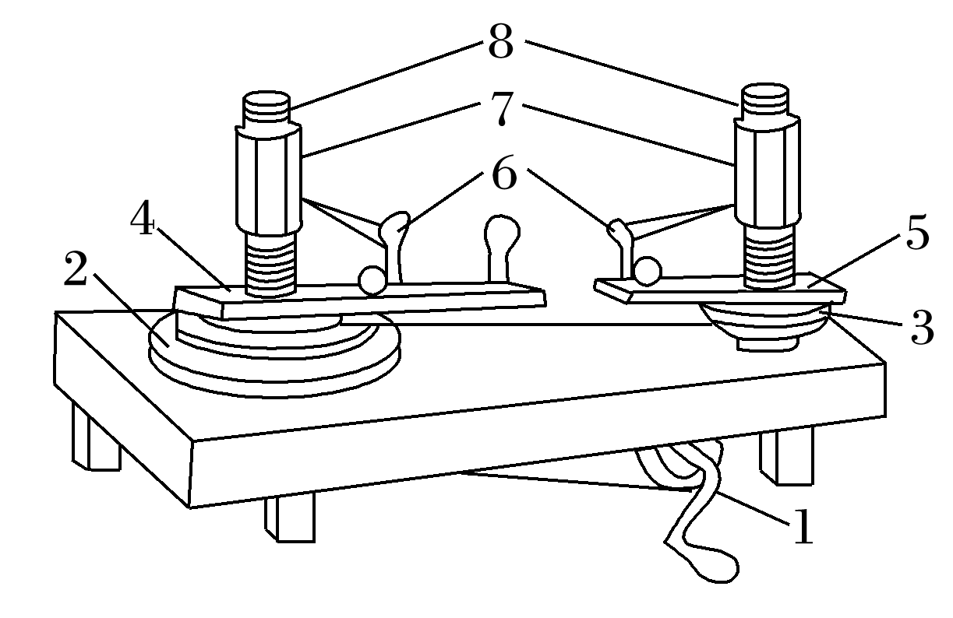

图

2.实验步骤

(1)皮带套在塔轮2、3半径相同的圆盘上，小球转动半径和转动角速度相同时，探究向心力与小球质量的关系.

(2)皮带套在塔轮2、3半径相同的圆盘上，小球转动角速度和质量相同时，探究向心力与转动半径的关系.

(3)皮带套在塔轮2、3半径不同的圆盘上，小球质量和转动半径相同时，探究向心力与角速度的关系.

探究方案三　利用力传感器和光电传感器探究

1.实验原理与操作

如图所示，利用力传感器测量重物做圆周运动的向心力，利用天平、刻度尺、光电传感器分别测量重物的质量*m*、做圆周运动的半径*r*及角速度*ω*.实验过程中，力传感器与DIS数据分析系统相连，可直接显示力的大小.光电传感器与DIS数据分析系统相连，可直接显示挡光杆挡光的时间，由挡光杆的宽度和挡光杆做圆周运动的半径，可得到重物做圆周运动的角速度.

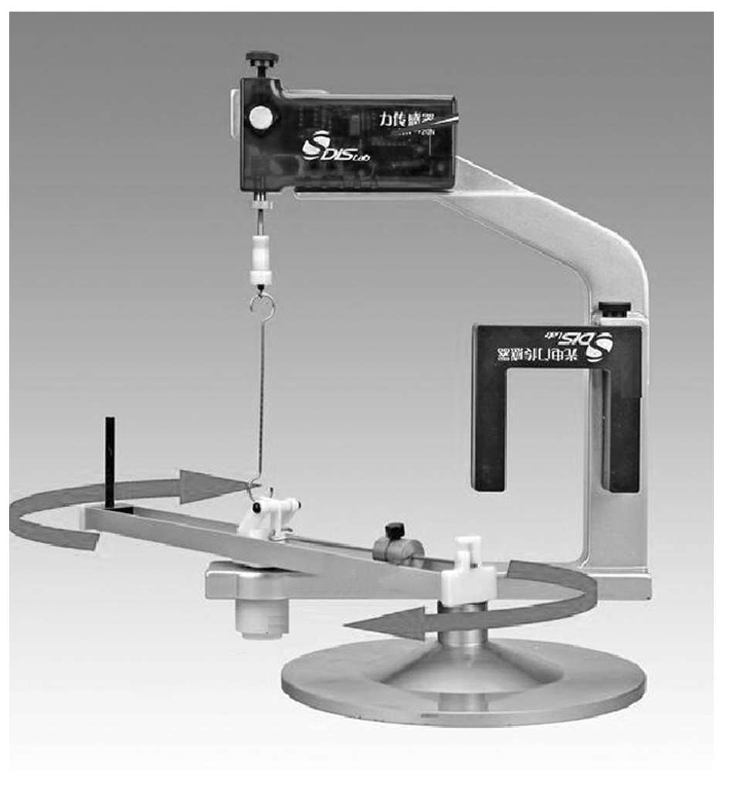

图

实验时采用控制变量法，分别研究向心力与质量、半径、角速度的关系.

2.实验数据的记录与分析

(1)设计数据记录表格，并将实验数据记录到表格中(表一、表二、表三)

①*m*、*r*一定(表一)

|  |  |  |  |  |  |  |
| --- | --- | --- | --- | --- | --- | --- |
| 序号 | 1 | 2 | 3 | 4 | 5 | 6 |
| *F*n |  |  |  |  |  |  |
| *ω* |  |  |  |  |  |  |
| *ω*2 |  |  |  |  |  |  |

②*m*、*ω*一定(表二)

|  |  |  |  |  |  |  |
| --- | --- | --- | --- | --- | --- | --- |
| 序号 | 1 | 2 | 3 | 4 | 5 | 6 |
| *F*n |  |  |  |  |  |  |
| *r* |  |  |  |  |  |  |

③*r*、*ω*一定(表三)

|  |  |  |  |  |  |  |
| --- | --- | --- | --- | --- | --- | --- |
| 序号 | 1 | 2 | 3 | 4 | 5 | 6 |
| *F*n |  |  |  |  |  |  |
| *m* |  |  |  |  |  |  |

(2)数据处理

分别作出*F*n－*ω*、*F*n－*r*、*F*n－*m*的图像，若*F*n－*ω*图像不是直线，可以作*F*n－*ω*2图像.

(3)实验结论：

①在质量和半径一定的情况下，向心力的大小与角速度的平方成正比.

②在质量和角速度一定的情况下，向心力的大小与半径成正比.

③在半径和角速度一定的情况下，向心力的大小与质量成正比.

## 例题精练

1．（翼城县校级月考）下列关于运动和力的叙述中，正确的是（　　）

A．做曲线运动的物体，其加速度方向一定是变化的

B．物体做圆周运动，则其所受的合力一定指向圆心

C．静摩擦力不可能提供向心力

D．物体运动的速率在增加，则其所受合力一定做正功

【分析】做曲线运动的物体，其加速度方向不一定是变化的；物体做匀速圆周运动，所受的合力一定指向圆心，物体做变速圆周运动，所受的合力不一定指向圆心；动能增加，合外力做正功。

【解答】解：A、做曲线运动的物体，其加速度方向不一定是变化的，如平抛运动的加速度始终不变，故A错误；

B、物体做匀速圆周运动，所受的合力一定指向圆心；物体做变速圆周运动，所受的合力不一定指向圆心，故B错误；

C、向心力有其他力充当的，静摩擦力也可能提供向心力，如水平转盘上物体随转盘一起转动的向心力，故C错误；

D、物体运动的速率在增加，动能增加，根据动能定理知合力做正功，故D正确。

故选：D。

【点评】该题考查物体的运动与受力之间的关系，以及物体做曲线运动的条件，属于几个常见的注意事项的考查，在学习的过程中多加积累即可。

2．（顺义区校级期中）关于曲线运动，下列说法正确的是（　　）

A．平抛运动是一种匀变速运动

B．物体在恒力作用下不可能做曲线运动

C．做匀速圆周运动的物体，所受合力是恒定的

D．做圆周运动的物体，所受合力总是指向圆心的

【分析】物体做曲线运动的条件是合力与速度不在同一条直线上，合外力大小和方向不一定变化，由此可以分析得出结论。

【解答】解：A、平抛运动只受到重力的作用，是一种加速度不变的曲线运动，即匀变速曲线运动，故A正确；

B、物体做曲线运动的条件是合力与速度不在同一条直线上，物体在恒力作用下，可以做曲线运动，比如平抛运动，故B错误。

C、匀速圆周运动的向心力的方向始终是指向圆心的，方向是不断变化的，所以匀速圆周运动一定是受到变力的作用，故C错误。

D、物体只有做匀速圆周运动的物体合力才总是与速度方向垂直，故D错误。

故选：A。

【点评】本题关键是对质点做曲线运动的条件的考查，匀速圆周运动，平抛运动等都是曲线运动，对于它们的特点要掌握住。

## 随堂练习

1．（长安区校级月考）下列关于运动和力的叙述中，正确的是（　　）

A．做曲线运动的物体，其加速度一定是变化的

B．做圆周运动的物体，因所受的合力提供向心力，因而一定指向圆心

C．物体所受合力方向与运动方向相反，该物体一定做直线运动

D．物体运动的速率在增加，所受合力方向一定与运动方向相同

【分析】做曲线运动的物体加速度不一定变化；非匀速圆周运动的合力不一定指向圆心；物体做直线运动的条件是物体所受合力方向与运动方向相同；物体运动的速率在增加，所受合力方向与运动方向不一定相同。

【解答】解：

A、做曲线运动的物体加速度不一定变化，比如平抛运动的加速度不变，故A错误；

B、物体做匀速圆周运动时，所受的合力一定是向心力，非匀速圆周运动的合力不一定指向圆心，故B错误；

C、物体所受合力方向与运动方向相反时，合力只能改变物体的速度大小，不能改变其运动方向，该物体一定做直线运动，故C正确；

D、物体运动的速率在增加，所受合力方向与运动方向可能相同，也可能与运动方向成锐角，故D错误。

故选：C。

【点评】解决本题的关键要理解并掌握曲线运动的特点、物体做直线运动和加速运动的条件，可以结合实例理解和记忆。

2．（4月份模拟）关于力与运动，下列说法正确的是（　　）

A．若物体受到恒力作用，则物体一定做直线运动

B．若物体受到变力作用，则物体一定做曲线运动

C．若物体做匀速圆周运动，则物体受到的合力一定为变力

D．若物体做匀变速曲线运动，则物体受到的合力一定为变力

【分析】明确物体做曲线运动的条件，知道若合力的方向与速度方向在一条直线上，物体做匀变速直线运动，若合力方向与一定方向有夹角，物体做曲线运动；匀速圆周运动的合力方向指向圆心，合力提供向心力；加速度不变即恒力不变的运动为匀变速运动，匀变速运动可以是直线运动也可以是曲线运动。

【解答】解：A、若物体受到恒力，但力和运动方向不在同一直线上，物体即做曲线运动，如平抛运动，故A错误；

B、如果物体受到的是只有大小变化而方向不变的力，同时力的方向与运动方向在同一直线上，则物体做直线运动，故B错误；

C、做匀速圆周运动的物体所受的合外力始终指向圆心，方向不断变化，不是恒力，是变力，故C正确；

D、加速度不变即恒力不变的运动为匀变速运动，匀变速运动可以是直线运动也可以是曲线运动，故若物体做匀变速曲线运动，则物体受到的合力一定为恒力，故D错误。

故选：C。

【点评】本题考查了物体做曲线运动的条件，记住，合力方向与速度方向不在一条直线上，是做曲线运动的唯一条件，与力是否为恒力无关。

3．（龙凤区校级月考）关于圆周运动，下列说法中正确的是（　　）

A．做变速圆周运动时，物体的速度方向不沿切线方向

B．圆周运动的物体，加速度一定指向圆心

C．物体在恒力作用下不可能做匀速圆周运动

D．做匀速圆周运动的物体，当它所受的一切力都突然消失时，它将做复杂的曲线运动

【分析】匀速圆周运动合外力指向圆心，提供向心力，速度大小才不变，方向时刻改变；若一切力都突然消失时，它将做匀速直线运动。

【解答】解：A、做变速圆周运动时，物体的速度方向沿该点的切线方向，时刻改变，故A错误；

B、匀速圆周运动合外力指向圆心，提供向心力，加速度指向圆心；变速圆周运动的物体，合力不指向圆心，加速度也不指向圆心，故B错误；

C、匀速圆周运动合外力指向圆心，提供向心力，合外力大小不变，方向时刻改变，是个变力，故C正确；

D、若一切力都突然消失时，物体将沿切线方向做匀速直线运动，故D错误。

故选：C。

【点评】本题重点是知道什么是匀速圆周运动，其运动的受力特征是什么，难度不大，属于基础题。

4．（东坡区校级期中）下列说法正确的是（　　）

A．竖直平面内做匀速圆周运动的物体，其合外力可能不指向圆心

B．匀速直线运动和自由落体运动的合运动一定是曲线运动

C．曲线运动的物体所受合外力一定为变力

D．火车超过限定速度转弯时，车轮轮缘将挤压铁轨的外轨

【分析】匀速圆周运动的合力方向指向圆心，合力提供向心力．曲线运动的速度方向时刻改变，加速度大小和方向可能不变．

对于火车拐弯，根据重力和支持力的合力与向心力的大小关系，判断对外轨还是内轨有侧压力．

【解答】解：A、竖直平面内做匀速圆周运动，合力一定指向圆心，故A错误。

B、匀速直线运动和自由落体运动的合运动不一定是曲线运动，如竖直上抛运动，这两个分运动在同一直线上，故B错误。

C、曲线运动的物体合外力可能不变，比如平抛运动，故C错误。

D、当火车超过限定的速度转弯，重力和支持力的合力不够提供向心力，此时车轮轮缘会挤压铁轨的外轨，故D正确

故选：D。

【点评】本题考查了向心力的来源、曲线运动的特点、火车拐弯、运动的合成等基本问题，注意竖直面的圆周运动合力不一定指向圆心，但是匀速圆周运动合力一定指向圆心．

## 知识点二：向心力的分析和公式的应用

一、向心力的理解及来源分析

导学探究

1.如图1所示，用细绳拉着质量为*m*的小球在光滑水平面上做匀速圆周运动.

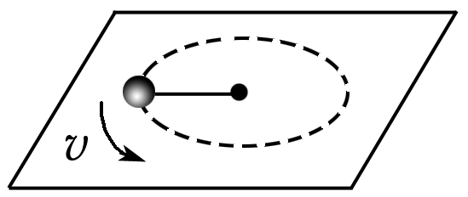

图1

(1)小球受哪些力作用？什么力提供了向心力？合力指向什么方向？

(2)若小球的线速度为*v*，运动半径为*r*，合力的大小是多少？

答案　(1)小球受到重力、支持力和绳的拉力，绳的拉力提供了向心力，合力等于绳的拉力，方向指向圆心.

(2)合力的大小*F*＝*m*.

2.若月球(质量为*m*)绕地球做匀速圆周运动，其角速度为*ω*，月地距离为*r*.月球受什么力作用？什么力提供了向心力？该力的大小、方向如何？

答案　月球受到地球的引力作用，地球对月球的引力提供了月球绕地球做圆周运动的向心力，其大小*F*n＝*mω*2*r*，方向指向地球球心.

知识深化

1.对向心力的理解

(1)向心力大小：*F*n＝*m*＝*mω*2*r*＝*m*2*r*.

(2)向心力的方向

无论是否为匀速圆周运动，其向心力总是沿着半径指向圆心，方向时刻改变，故向心力是变力.

(3)向心力的作用效果——改变线速度的方向.由于向心力始终指向圆心，其方向与物体运动方向始终垂直，故向心力不改变线速度的大小.

2.向心力的来源分析

向心力是根据力的作用效果命名的.它可以由重力、弹力、摩擦力等各种性质的力提供，也可以由它们的合力提供，还可以由某个力的分力提供.

(1)当物体做匀速圆周运动时，由于物体线速度大小不变，沿切线方向的合外力为零，物体受到的合外力一定指向圆心，以提供向心力.

(2)当物体做非匀速圆周运动时，其向心力为物体所受的合外力在半径方向上的分力，而合外力在切线方向的分力则用于改变线速度的大小.

二、匀速圆周运动问题分析

1.匀速圆周运动问题的求解方法

圆周运动问题仍属于一般的动力学问题，无非是由物体的受力情况确定物体的运动情况，或者由物体的运动情况求解物体的受力情况.

解答有关匀速圆周运动问题的一般方法步骤：

(1)确定研究对象、轨迹圆周(含圆心、半径和轨道平面).

(2)受力分析，确定向心力的大小(合成法、正交分解法等).

(3)根据向心力公式列方程，必要时列出其他相关方程.

(4)统一单位，代入数据计算，求出结果或进行讨论.

2.几种常见的匀速圆周运动实例

|  |  |  |  |
| --- | --- | --- | --- |
| 图形 | 受力分析 | 力的分解方法 | 满足的方程及向心加速度 |
|  |  |  | 或*mg*tan *θ*＝*mω*2*l*sin *θ* |
|  |  |  | 或*mg*tan *θ*＝*mω*2*r* |
|  |  |  | 或*mg*tan *θ*＝*mω*2*r* |
|  |  |  |  |

三、变速圆周运动和一般的曲线运动

导学探究

用绳拴一沙袋，使沙袋在光滑水平面上做变速圆周运动，如图5所示.

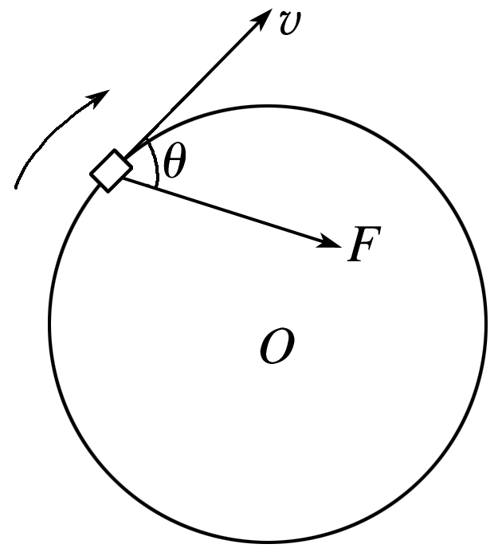

图5

(1)分析绳对沙袋的拉力的作用效果.

(2)沙袋的速度大小如何变化？为什么？

答案　(1)绳对沙袋的拉力方向不经过圆心，即不与沙袋的速度方向垂直，而是与沙袋的速度方向成一锐角*θ*，如题图所示，拉力*F*有两个作用效果，一是改变线速度的大小，二是改变线速度的方向.

(2)由于拉力*F*沿切线方向的分力与*v*一致，故沙袋的速度增大.

知识深化

1.变速圆周运动

(1)受力特点：变速圆周运动中合力不指向圆心，合力*F*产生改变线速度大小和方向两个作用效果.

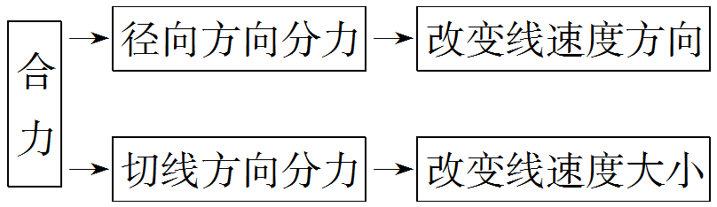

(2)某一点的向心力仍可用公式*F*n＝*m*＝*mω*2*r*求解.

2.一般的曲线运动

曲线轨迹上每一小段看成圆周运动的一部分，在分析其速度大小与合力关系时，可采用圆周运动的分析方法来处理.

(1)合外力方向与速度方向夹角为锐角时，速率越来越大.

(2)合外力方向与速度方向夹角为钝角时，力为阻力，速率越来越小.

## 例题精练

1．（临泉县校级月考）如图所示，运动员以速度v在倾角为θ的倾斜赛道上做匀速圆周运动。已知运动员及自行车的总质量为m，做圆周运动的半径为R，重力加速度为g，将运动员和自行车看作一个整体，则该整体在运动中（　　）



A．处于平衡状态

B．做匀变速曲线运动

C．受到的各个力的合力大小为菁优网-jyeoo

D．受重力、支持力、摩擦力、向心力作用

【分析】明确运动员和自行车组成的整体受重力、支持力、摩擦力作用，靠合力提供向心力，合力大小恒定，方向始终指向圆心，根据向心力公式求出向心力大小即为合外力大小。

【解答】解：ABD、运动员和自行车组成的整体受重力、支持力、摩擦力作用，靠合力提供向心力，合力提供向心力，合力方向始终指向圆心，做变加速曲线运动，故ABD错误；

C、整体做匀速圆周运动，合力提供向心力，则合力菁优网-jyeoo，故C正确。

故选：C。

【点评】本题应注意受力分析，明确匀速圆周运动的物体合外力充当向心力，知道匀速圆周运动为变加速曲线运动。

2．（邢台月考）关于曲线运动，下列说法正确的是（　　）

A．做曲线运动的物体所受合力方向一定发生变化

B．做曲线运动的物体其加速度大小和方向不可能都不变

C．做圆周运动的物体所受合力方向一定指向圆心

D．物体所受合力方向与其运动方向不相同时，物体一定做曲线运动

【分析】物体做曲线运动时，所受合外力的方向与加速度的方向在同一直线上，合力可以是恒力，也可以是变力，加速度可以是变化的，也可以是不变的。平抛运动的物体所受合力是重力，加速度恒定不变，平抛运动是一种匀变速曲线运动。物体做圆周运动时所受的合外力不一定是其向心力。

【解答】解：ABD、物体做曲线运动的条件是合力的方向与速度方向不在同一条直线上，但合外力方向不一定变化，如平抛运动，合力不变，即加速度大小和方向不变，故AB错误，D正确。

C、做圆周运动的物体，所受合力方向不一定指向圆心，但有指向圆心的力充当向心力，故C错误。

故选：D。

【点评】本题主要是考查学生对物体做曲线运动的条件、圆周运动特点的理解，注意体会力和运动的关系，明确加速度方向与速度方向无关，但一定与合外力的方向一定相同。

## 随堂练习

1．（红塔区校级期中）关于运动的叙述，下列说法正确的是（　　）

A．所有做曲线运动的物体，加速度都在发生变化

B．做匀速圆周运动的物体，加速度为零

C．加速度在减小，物体速度却在增大是有可能的

D．所有做圆周运动的物体，合外力都指向圆心

【分析】物体运动轨迹是曲线的运动，称为“曲线运动”。当物体所受的合外力和它速度方向不在同一直线上，物体就是在做曲线运动。明确加速度和速度的关系，知道加速度和速度方向相同时物体做加速运动，方向相反时做减速运动。

【解答】解：A、并非所有做曲线运动的物体，加速度都在发生变化，例如平抛运动的加速度是不变的，故A错误；

B、做匀速圆周运动的物体，有向心加速度，即加速度不为零，故B错误；

C、若加速度和速度同向，加速度在减小，物体速度仍在增大，故C正确；

D、只有做匀速圆周运动的物体，合外力才指向圆心，故D错误。

故选：C。

【点评】物体运动轨迹是曲线的运动，称为“曲线运动”。当物体所受的合外力和它速度方向不在同一直线上，物体就是在做曲线运动。

2．（射洪县校级期中）在曲线运动中，如果速率保持不变，那么下述说法中正确的是（　　）

A．曲线运动的物体受到的合外力一定是恒力

B．加速度的方向就是曲线这一点的切线方向

C．该物体一定做匀速运动

D．加速度由物体在该点所受合外力决定，加速度方向与曲线这一点的切线方向垂直

【分析】物体做曲线运动的条件是合力与速度不在同一条直线上，速度的方向与该点曲线的切线方向相同。

【解答】解：A．因为物体做曲线运动，且速率保持不变，则物体受到的合外力与速度垂直，即合外力的方向变化，所以合外力一定不是恒力，故A错误；

B、加速度的方向与曲线这一点的切线方向垂直，故B错误；

C、因为物体做曲线运动，合外力一定不为零，故物体一定不做能做匀速运动，故C错误；

D、由牛顿第二定律可知，加速度由物体在该点所受合外力决定的，因为物体做曲线运动，且速率保持不变，则物体受到的加速度与曲线这一点的切线方向垂直，故D正确；

故选：D。

【点评】本题关键是对质点做曲线运动的条件的考查，匀速圆周运动，平抛运动等都是曲线运动，对于它们的特点要掌握住。

3．（天心区校级期末）下列说法中正确的是（　　）

A．只要物体做圆周运动，它所受的合外力一定指向圆心

B．做曲线运动的物体，受到的合外力方向一定在不断改变

C．匀速圆周运动是匀速运动

D．向心力只能改变做圆周运动的物体的速度方向，不能改变速度的大小

【分析】物体做圆周运动就需要有向心力，向心力是由外界提供的，不是物体产生的。向心力只改变速度的方向，不改变速度的大小。做匀速圆周运动的物体向心力是由合外力提供的。向心力的方向时刻改变，向心力也改变。

【解答】解：A、只有做匀速圆周运动的物体合外力才指向圆心提供向心力，故A错误；

B、物体做曲线运动的条件是合力的方向与速度方向不在同一条直线上，但合外力方向不一定变化，如平抛运动，故B错误；

C、匀速圆周运动速度大小不变，方向沿圆周的切线方向，时刻在变化，所以速度是变化的，是变速运动，故C错误；

D、向心力只改变使得的方向，不改变速度的大小，故D正确。

故选：D。

【点评】本题考查对向心力的理解能力。向心力不是什么特殊的力，其作用产生向心加速度，改变速度的方向，不改变速度的大小。

4．（永清县校级月考）一物体受到几个恒力作用由静止开始运动，一段时间后撤掉一个力，物体的运动不可能的是（　　）

A．匀加速直线运动

B．匀减速运动直线减速到零反向匀加速直线运动

C．当撤掉的力与运动方向垂直时，物体做匀速圆周运动

D．匀减速曲线运动，减速到某一不为零的速度后，做匀加速曲线运动

【分析】物体做匀速直线运动的条件是合力为零，如果撤掉其中的一个力而其他几个力保持不变，则物体所受合力与撤掉的那个力等大、反向，物体将做匀变速运动，但轨迹不一定是直线。

【解答】解：A、撤掉一个力后，如果剩余的力的合力与速度方向相同，则物体做匀加速直线运动，故A是可能的；

B、如果剩余的力的合力与速度方向相反，则物体先做匀减速直线运动减速到零反向匀加速直线运动，故B是可能的；

C、当撤掉的力与运动方向垂直时，由于剩余的力的合力为恒力，则物体不可能做匀速圆周运动，故C不可能；

D、如果剩余的力的合力与速度方向所成的角是钝角，则物体先做匀减速曲线运动，减速到某一不为零的速度后，做匀加速曲线运动，故D是可能的；

本题选择不可能的情况，故选：C。

【点评】本题考查力的合成的规律以及曲线运动条件，要明确只要力和速度方向不在同一直线上，物体即做曲线运动。

# 综合练习

**一．选择题（共15小题）**

1．（湖南期末）关于运动和力，下列说法正确的是（　　）

A．没有力的作用，物体就不会运动

B．做曲线运动的物体其合外力方向与运动方向一定不在一条直线上

C．做圆周运动的物体，其合外力一定指向圆心

D．做匀变速曲线运动的物体，其合外力不一定恒定

【分析】（1）力不是维持物体运动状态的原因，力是改变物体运动状态的原因；

（2）根据曲线运动的条件判断；

（3）匀速圆周运动合外力指向圆心，而变速圆周运动则不是，

（4）匀变速曲线运动加速度恒定不变；

【解答】解：A．根据牛顿第一定律知，当物体不受力时总保持静止或匀速直线运动，故没有力物体也可以运动，故A错误；

B．根据曲线运动的条件可知，所有做曲线运动的物体，所受合外力的方向与速度方向肯定不在一条直线上。故B正确；

C．加速圆周运动合外力与速度成锐角，减速圆周运动的合外力与速度方向成钝角，故C错误；

D．物体做匀变速曲线运动，所以物体的加速度恒定不变，则合外力恒定不变，故D错误；

故选：B。

【点评】熟记牛顿第一定律，知道曲线运动的合力特征，知道什么是匀变速曲线运动；

2．（泸州期末）下列说法中正确的是（　　）

A．物体在恒力作用下不可能做曲线运动

B．物体在变力作用下，一定做曲线运动

C．物体做匀速圆周运动时，其所受合外力的方向指向圆心

D．匀速圆周运动是匀变速曲线运动

【分析】曲线运动的条件是合外力与速度方向不共线，而不是合外力恒定还是不恒定；只要合外力与速度不共线，物体即做曲线运动，只要合外力与速度共线，物体即做直线运动；匀速圆周运动是合外力全部提供向心力，故做匀速圆周运动的物体合外力大小不变，方向时刻改变，即可判断匀速圆周运动的运动性质。

【解答】解：AB．不管物体是受变力还是恒力作用，只要其合外力与速度共线，物体即做直线运动，只要其合外力与速度不共线，物体即做曲线运动，故AB错误；

CD．匀速圆周运动是合外力全部提供向心力，故做匀速圆周运动的物体合外力大小不变，方向时刻改变，即匀速圆周运动是变加速曲线运动，故C正确，D错误。

故选：C。

【点评】关键是要掌握物体做曲线运动的条件，匀速圆周运动的向心力来源。

3．（宜城市期中）关于曲线运动和圆周运动，以下说法中错误的是（　　）

A．做曲线运动的物体受到的合力一定不为零

B．做曲线运动的物体的速度一定是变化的

C．做圆周运动的物体受到的合力方向一定指向圆心

D．做圆周运动的物体的向心加速度方向一定指向圆心

【分析】物体做曲线运动的条件是合力与速度不在同一条直线上，合外力大小和方向不一定变化，由此可以分析得出结论。

【解答】解：A、物体既然是做曲线运动，那么物体必定要受到合外力的作用，所以做曲线运动的物体受到的合外力一定不为零，所以A正确；

B、物体做曲线运动时速度始终沿切线方向，速度方向始终变化，故B正确；

C、做圆周运动的物体可以是在做加速的圆周运动，不一定是匀速的圆周运动，只有做匀速圆周运动物体受到的合外力方向才始终指向圆心，向心加速度的方向也就始终指向圆心，所以C错误，D正确；

本题让选错误的，

故选：C。

【点评】本题是对质点做曲线运动的条件的考查，匀速圆周运动，平抛运动等都是曲线运动，对于它们的特点要掌握住。

4．（公安县校级期中）以下说法中正确的是（　　）

A．曲线运动一定是变速运动

B．两个匀变速直线运动的合运动一定是直线运动

C．匀速圆周运动的性质是匀变速曲线运动

D．做匀速圆周运动物体的向心力是不变的

【分析】既然是曲线运动，它的速度的方向必定是改变的，所以曲线运动一定是变速运动。两个匀变速直线运动的合运动可能是曲线运动，如平抛运动；而匀速圆周运动受到的是变力，是变加速曲线运动。

【解答】解：A、曲线运动物体的速度方向在不断改变，是变速运动，故A正确；

B、两个匀变速直线运动的合运动可能是曲线运动，如平抛运动，故B错误

C、匀速圆周运动是加速度方向在变化的曲线运动不时匀变速，故C错误

D、匀速圆周运动物体的向心力方向在变化，故D错误

故选：A。

【点评】本题关键是对质点做曲线运动的条件的考查，匀速圆周运动，平抛运动等都是曲线运动，对于它们的特点要掌握住。

5．（秦州区校级期末）关于匀速圆周运动的描述正确的是（　　）

A．是匀速运动

B．是匀变速运动

C．合力不一定时刻指向圆心

D．是加速度变化的曲线运动

【分析】做匀速圆周运动的物体要受到指向圆心的向心力的作用，从而产生指向圆心的向心加速度，向心加速度只改变物体的速度的方向不改变速度的大小。

【解答】解：A、匀速圆周运动线速度大小不变，方向改变，不是匀速运动，故A错误；

B、匀速圆周运动的加速度指向圆心，大小不变，方向时刻改变，所以不是匀变速曲线运动，故B错误；

C、匀速圆周运动的向心力的方向始终指向圆心，故C错误；

D、匀速圆周运动的加速度指向圆心，大小不变，方向时刻改变，所以匀速圆周运动是加速度方向不断改变的变速运动，故D正确。

故选：D。

【点评】匀速圆周运动要注意，其中的匀速只是指速度的大小不变，合力作为向心力始终指向圆心，合力的方向是时刻在变化的，加速度的方向也是时刻在变化的。

6．（山东一模）如图所示，粗糙水平圆盘上，质量相等的A、B两物块叠放在一起，随圆盘一起做匀速圆周运动，则下列说法正确的是（　　）

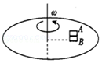

A．AB的运动属于匀变速曲线运动

B．B的向心力是A的向心力的2倍

C．盘对B的摩擦力是B对A的摩擦力的2倍

D．若B先滑动，则B与A之间的动摩擦因数μA小于盘与B之间的动摩擦因数μB

【分析】A、B两物体一起做圆周运动，靠摩擦力提供向心力，两物体的角速度大小相等，结合牛顿第二定律分析判断．

【解答】解：A、AB做匀速圆周运动，向心加速度的方向始终指向圆心，是不断变化的，所以该运动不属于匀变速曲线运动。故A错误；

B、因为A、B两物体的角速度大小相等，根据菁优网-jyeoo，因为两物块的角速度大小相等，转动半径相等，质量相等，则向心力相等，故B错误。

C、对AB整体分析有：菁优网-jyeoo，对A分析，有：菁优网-jyeoo，知盘对B的摩擦力是B对A的摩擦力的2倍，故C正确。

D、对AB整体分析有：菁优网-jyeoo，解得：菁优网-jyeoo，对A分析有：菁优网-jyeoo，解得：菁优网-jyeoo，因为B先滑动，可知B先达到临界角速度，可知B的临界角速度较小，即μB＜μA，故D错误。

故选：C。

【点评】解决本题的关键知道A、B两物体一起做匀速圆周运动，角速度大小相等，知道圆周运动向心力的来源，结合牛顿第二定律进行求解，难度中等．

7．（铜仁市期末）下列说法正确的是（　　）

A．加速度变化的运动一定是曲线运动

B．平抛运动是一种匀变速曲线运动

C．做匀速圆周运动的物体所受的合外力为零

D．匀速圆周运动的物体其向心力不变

【分析】明确曲线运动的性质，知道平抛运动是匀变速曲线运动；做匀速圆周运动的物体一定会受到向心力，向心力始终指向圆心，故为变力。

【解答】解：A、变加速直线运动过程中，加速度变化，但属于直线运动，故A错误；

B、平抛运动过程中只受重力作用，加速度恒定，为匀变速曲线运动，故B正确；

CD、匀速圆周运动过程中向心力时刻指向圆心，其大小不变，但方向时刻变化，合外力不为零，故CD错误。

故选：B。

【点评】本题考查平抛及匀速圆周运动的性质，要求知道曲线运动的运动和受力方面的特点，可以通过平抛和圆周运动来帮助我们理解曲线运动。

8．（东莞市期末）对于做曲线运动的质点，下列说法正确的是（　　）

A．加速度方向可能指向曲线凸侧

B．合外力不可能保持恒定

C．速度的方向一定不断变化，速度的大小也一定不断变化

D．在某一点的速度方向就是在曲线上过该点的切线方向

【分析】做曲线运动的质点，其瞬时速度方向在曲线运动的切线方向。质点做曲线运动的条件是合力不零，而且合力方向与速度方向一定不在同一直线上。

【解答】解：A、曲线运动的合外力的方向指向曲线的凹侧，根据牛顿第二定律可知，加速度的方向也指向曲线的凹侧，故A错误；

B、曲线运动的合外力可能保持恒定，比如平抛运动，其合外力为重力，大小方向都不变，故B错误；

C、曲线运动的特点就是速度的方向一定不断变化，但速度的大小不一定变化，比如匀速圆周运动，速度的方向不断变化，但速度的大小不变，故C错误；

D、做曲线运动的物体，其瞬时速度的方向沿轨迹上该点的切线方向，故D正确。

故选：D。

【点评】物体是否做曲线运动取决于合力方向与速度方向间的关系，不是取决于合力是恒力，还是变力。

9．（新罗区校级期中）如图所示，粗糙水平圆盘上，质量相等的A、B两物块叠放在一起，随圆盘一起做匀速圆周运动，设物体间最大静摩擦力与滑动摩擦力相等，则下列说法正确的是（　　）

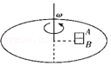

A．A、B的运动属于匀变速曲线运动

B．盘对B的摩擦力是B对A的摩擦力的2倍

C．B的向心力大小是A的向心力大小的2倍

D．增大圆盘转速，A先滑动，则A、B之间的动摩擦因数μA大于B与盘之间的动摩擦因数μB

【分析】根据向心力的表达式F＝mω2r，再结合AB量物块的质量已经运动的半径，可得知AB两物块受到的静摩擦力的情况；利用整体法和隔离体法进行受力分析，找出向心力，结合向心力的表达式fA＝mω2r，可得知盘对B的摩擦力与B对A的摩擦力的大小关系；通过分析AB两物块的相对运动趋势；对AB整体和B进行受力分析，利用角速度列出向心力的表达式，可得知AB两滑块的加速度表达式，再结合选项所给的条件即可。

【解答】解：设AB量物块距圆盘转轴的距离为r

A、A与B都做匀速圆周运动，它们的加速度的方向是不断变化的，不是匀变速运动。故A错误；

B、AB两物块叠放在一起，随圆盘一起做匀速圆周运动，所以A、B两物体的角速度大小相等，根据F＝mω2r，结合两物块的角速度大小相等，转动半径相等，质量相等，则需要的向心力相等，故A错误。

以AB为整体，进行受力分析，竖直方向上受重力已经圆盘的支持力，水平方向上受圆盘指向圆心的静摩擦力，静摩擦力提供向心力，设B受到圆盘的静摩擦力为fB，有：fB＝2mω2r，对A受力分析，在水平方向上受B的静摩擦作用，设此力为fA，有fA＝mω2r，由此可知盘对B的摩擦力是B对A的摩擦力的2倍，故B正确，C错误。

D、对AB整体分析，静摩擦力提供向心力，有：μB•2mg＝2mωB2r，解得：ωB＝菁优网-jyeoo，

对A分析，B对A的静摩擦力提供向心力，有：μA•mg＝mωA2r，解得：ωA＝菁优网-jyeoo，

因为A先滑动，可知A先达到临界角速度，可知A的临界角速度较小，即μA＜μB，故D错误。

故选：B。

【点评】解决本题注意隐含的条件，由A、B两物块一起做匀速圆周运动，得知AB的角速度大小相等，了解AB两物块做圆周运动向心力的来源，沿半径方向上的所有力的合力提供了向心力，同时要注意结合牛顿第二定律进行求解，掌握向心力的各个表达式。

10．（平罗县校级期中）下列叙述中，正确的是（　　）

A．加速度恒定的运动不可能是曲线运动

B．物体做圆周运动，所受的合力一定指向圆心

C．平抛运动的速度方向与加速度方向的夹角一定越来越小

D．公式菁优网-jyeoo＝k，这个关系式是开普勒在实验室通过大量实验得出的结论

【分析】平抛运动在水平方向上做匀速直线运动，在竖直方向上做自由落体运动，根据tanθ＝菁优网-jyeoo可判断速度方向与竖直方向的夹角变化；加速度与速度的大小没有关系．

【解答】解：A、平抛运动只受重力，加速度恒定，但是曲线运动，故A错误；

B、物体只有做匀速圆周运动时，所受的合力才一定指向圆心，充当向心力。故B错误；

C、加速度方向或恒力的方向竖直向下，设速度方向与竖直方向的夹角为θ，根据tanθ＝菁优网-jyeoo，因为竖直分速度逐渐增大，则θ逐渐减小，故C正确；

D、开普勒第三定律公式菁优网-jyeoo＝k，是开普勒通过对第谷的观察资料的分析得出的结论，不是在实验室通过大量实验得出的结论，故D错误。

故选：C。

【点评】解决本题的关键知道平抛运动的特点，知道平抛运动在水平方向上做匀速直线运动，在竖直方向上做自由落体运动．D选项属于常识性问题，平常多看多记．

11．（瑞昌市校级月考）下列说法正确的是（　　）

A．重力就是万有引力

B．牛顿发现万有引力并测出了引力常量

C．物体在恒力的作用下，不可能做曲线运动

D．火车超过限定速度转弯时，车轮轮缘将挤压铁轨的外轨

【分析】物体由于地球的吸引而受到的力叫重力；知道重力只是万有引力的一个分力，忽略地球的自转，我们可以认为物体的重力等于万有引力．牛顿发现了万有引力定律，但是引力常量不是牛顿测出的，是卡文迪许测出的．当物体所受的合力与速度方向不在同一条直线上，物体做曲线运动．当火车以规定速度行驶，靠重力和支持力的合力提供向心力，若速度大于规定速度，则会挤压外轨．

【解答】解：A、万有引力是由于物体具有质量而在物体之间产生的一种相互作用。任何两个物体之间都存在这种吸引作用。物体之间的这种吸引作用普遍存在于宇宙万物之间，称为万有引力。重力，就是由于地面附近的物体受到地球的万有引力而产生的，重力只是万有引力的一个分力，故A错误。

B、牛顿发现了万有引力定律，卡文迪许测出了引力常量，故B错误。

C、物体在恒力作用下，可能做曲线运动，比如平抛运动，故C错误。

D、火车超过限定速度转弯时，重力和支持力的合力不够提供向心力，做离心运动，火车会挤压外轨，故D正确。

故选：D。

【点评】解决本题的关键知道重力和万有引力大小关系，掌握物理学史，不能混淆物理学家的贡献．掌握判断物体做直线运动还是曲线运动的方法，与物体所受的力是恒力还是变力无关．

12．（云岩区校级期中）下列说法正确的是（　　）

A．做曲线运动的物体，受到的合外力方向一定不断改变

B．物体做匀速圆周运动，其向心加速度大小和方向都不变

C．做平抛运动的物体在相等的时间内速度的变化量相同

D．火车超过限定速度转弯时，车轮轮缘将一定挤压铁轨的内轨

【分析】曲线运动的物体合力与速度方向不在同一条直线上，合力可能变化，也可能不变．匀速圆周运动向心加速度大小不变，方向始终指向圆心．平抛运动的加速度不变，根据△v＝gt分析相等时间内速度变化量的关系．火车超过限定速度转弯时，需要的向心力增大，火车有向外运动的趋势，车轮轮缘将挤压铁轨的外轨．

【解答】解：A、做曲线运动的物体，合力方向不一定改变，比如平抛运动，故A错误。

B、匀速圆周运动的物体，向心加速度大小不变，方向时刻改变，故B错误。

C、平抛运动的物体加速度不变，则相等时间内速度的变化量相同，故C正确。

D、火车超过限定速度转弯时，重力和支持力的合力不够提供向心力，会对外轨产生挤压，故D错误。

故选：C。

【点评】解决本题的关键知道曲线运动的特点，知道曲线运动的合力可能改变，可能不变，平抛运动是典型的匀变速曲线运动，匀速圆周运动的加速度方向时刻在改变．

13．（普宁市校级期中）匀速圆周运动是典型的曲线运动．对质点做匀速圆周运动的规律公式的理解，下列说法正确的是（　　）

A．由公式α＝菁优网-jyeoo可知，向心加速度a与半径r成反比

B．由公式a＝ω2r可知，向心加速度a与半径r成正比

C．由式子v＝ωr可知，角速度ω与半径r成反比

D．由式子ω＝2πn可知，角速度ω与转速n成正比

【分析】当线速度不变时，向心加速度a与半径r成反比，当角速度不变时，向心加速度a与半径r成正比．根据线速度、角速度、加速度、转速的关系式分析判断．

【解答】解：A、由公式α＝菁优网-jyeoo可知，当线速度不变时，向心加速度a与半径r成反比，故A错误。

B、由公式a＝ω2r可知，当角速度不变时，向心加速度a与半径r成正比，故B错误。

C、由式子v＝ωr可知，当线速度不变时，角速度ω与半径r成反比，故C错误。

D、由式子ω＝2πn可知，角速度ω与转速n成正比，故D正确。

故选：D。

【点评】解决本题的关键知道确定一个物理量与另外一个物理量之间的关系时，必须保证其它量不变，才能得出它们之间的定量关系．

14．（天门期中）下列说法正确的是（　　）

A．竖直平面内做匀速圆周运动的物体，其合外力可能不指向圆心

B．地面附近物体所受的重力就是万有引力

C．物体在恒力的作用下，不可能做曲线运动

D．火车超过限定速度转弯时，车轮轮缘将挤压铁轨的外轨

【分析】匀速圆周运动的合力方向指向圆心，合力提供向心力．万有引力是重力的产生原因，地面附近物体所受的重力仅是万有引力的一个分力．曲线运动分为匀变速曲线运动和非匀变速曲线运动．对于火车拐弯，根据重力和支持力的合力与向心力的大小关系，判断对外轨还是内轨有侧压力．

【解答】解：A、竖直平面内做匀速圆周运动，合外力全部提供向心力所以合力一定指向圆心，故A错误；

B、地面附近物体所受的重力仅是万有引力的一个分力，故B错误；

C、物体在恒力的作用下，可能做曲线运动，如平抛运动，故C错误；

D、当火车超过限定的速度转弯，重力和支持力的合力不够提供向心力，此时车轮轮缘会挤压铁轨的外轨，故D正确。

故选：D。

【点评】本题考查了向心力的来源、曲线运动的特点、火车拐弯、运动的合成等基本问题，注意竖直面的圆周运动合力不一定指向圆心，但是匀速圆周运动合力一定指向圆心．

15．（宜昌月考）下列说法正确的是（　　）

A．两个初速度不相等的匀变速直线运动的合运动一定也是匀变速直线运动

B．向心力是从它产生效果来命名的，它可以使有初速度的物体做圆周运动，方向始终指向圆心

C．从距地面高h处平抛一小石子（空气阻力不计），在空中某一时刻的速度可能竖直向下

D．做曲线运动的物体所受合外力可能与速度方向在同一条直线上

【分析】A、根据物体做曲线运动的条件判断出两直线运动的和运动，向心力是从它产生效果来命名的，方向始终指向圆心；物体做平抛运动，根据与水平方向的夹角即可判断

【解答】解：A、两个匀变速直线运动的合加速度恒定，所以其合运动一定仍是匀变速运动，但不一定是直线运动，故A错误；

B、向心力是从它产生效果来命名的，它可以使有初速度的物体做圆周运动，方向始终指向圆心，故B正确

C、从距地面高h处平抛一小石子（空气阻力不计），在空中某一时刻的速度方向与水平方向的夹角为θ，则菁优网-jyeoo，不可能竖直向下，故C错误；

D、做曲线运动的条件为体所受合外力与速度方向不在同一条直线上，故D错误

故选：B。

【点评】本题主要考查了曲线运动产生的条件及和运动，明确圆周运动向心力的性质及平抛运动的特点即可判断

**二．多选题（共3小题）**

1．（城关区校级期中）关于圆周运动，下列说法中正确的是（　　）

A．匀速圆周运动是匀变速曲线运动

B．在圆周运动中，向心加速度的方向总是指向圆心

C．匀速圆周运动的角速度、周期、转速均恒定不变

D．做圆周运动的物体所受各力的合力一定是向心力

【分析】匀速圆周运动速度大小不变，方向变化，是变速运动，角速度、周期、转速都不变，加速度方向始终指向圆心，加速度是变化的，是变加速运动，向心力方向始终指向圆心，是变化的，只有匀速圆周运动的物体由合外力提供向心力。

【解答】A．匀速圆周运动物体的加速度大小不变，方向指向圆心、不断变化，匀速圆周运动是变加速曲线运动，故A错误；

B．在圆周运动中，向心加速度指向圆心，向心加速度只改变速度的方向、不改变速度的大小；切向加速度沿轨迹切线，切向加速度只改变速度的大小、不改变速度的方向，故B正确；

C．匀速圆周运动转动的快慢不变，所以匀速圆周运动的周期、转速、角速度均恒定不变，故C正确

D．做匀速圆周运动的物体所受各力的合力充当向心力；做变速圆周运动的物体所受各力的合力不指向圆心，变速圆周运动物体所受合力的一部分充当向心力，故D错误；

故选：BC。

【点评】矢量由大小和方向才能确定的物理量，所以当矢量大小变化、方向变化或大小方向同时变化时，矢量都是变化的。

2．（潍坊期中）如图所示，一个圆盘绕过圆心O且与盘面垂直的竖直轴匀速转动，角速度为ω，盘面上有一质量为m的物块随圆盘一起转动，物块到转轴的距离为r，下列说法正确的是（　　）

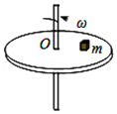

A．物块做匀变速曲线运动

B．物块所受的静摩擦力方向始终指向圆心

C．物块需要的向心力大小为mωr2

D．物块所受的静摩擦力大小为mω2r

【分析】对物块受力分析，受到重力、支持力和静摩擦力，随圆盘做匀速圆周运动，明确向心力来源，利用f＝mω2r求得静摩擦力大小。

【解答】解：A、物块随圆盘做匀速圆周运动，加速度始终指向圆心，故做的是变加速圆周运动，故A错误；

B、对物块受力分析，受到重力，支持力和静摩擦力，其中重力和支持力合力为零，只有静摩擦力提供向心力，故B正确；

C、根据圆周运动的公式可知：菁优网-jyeoo，故C错误；

D、物块受到的静摩擦力提供向心力，故f＝mω2r，故D正确；

故选：BD。

【点评】对于做匀速圆周运动的物体要正确分析其向心力来源，熟练应用向心力公式求解以及圆周运动的公式的应用。向心力不进行受力分析。

3．（涵江区校级期中）关于圆周运动，下列说法正确的是（　　）

A．匀速圆周运动是一种匀变速曲线运动

B．物体做圆周运动所受的合外力总是指向圆心

C．向心力是按力的作用效果命名的力，方向总是沿着半径指向圆心

D．做圆周运动的物体，当它所受的一切外力都消失时，它将沿切线做匀速直线运动

【分析】明确匀速圆周运动的性质，知道匀速圆周运动的向心力是效果力，其大小不变，方向时刻改变；同时会分析离心现象。

【解答】解：A、匀速圆周运动的加速度不断变化，则不是匀变速曲线运动，故A错误；

B、物体做匀速圆周运动时，所受的合外力才总是指向圆心，故B错误；

C、向心力是按力的作用效果命名的力，方向总是沿着半径指向圆心，故C正确；

D、做圆周运动的物体，当它所受的一切外力都消失时，它将凭惯性沿切线做匀速直线运动，故D正确。

故选：CD。

【点评】明确匀速圆周运动的性质，知道匀速圆周运动是变加速曲线运动，知道向心力的基本性质。

**三．填空题（共1小题）**

1．一般的曲线运动可以分成很多小段，每小段都可以看成圆周运动的一部分，即把整条曲线用一系列不同半径的小圆弧来代替．如图甲所示，曲线上的A点的曲率圆定义为通过A点和曲线上紧邻A点两侧的两点作一圆，在极限情况下，这个圆就叫做A点曲率圆，其半径ρ叫做A点的曲率半径．现将一物体由B点以速度v0水平抛出，如图乙所示，经过时间t＝菁优网-jyeoo到达P点，则在P点的曲率半径是　菁优网-jyeoo　．

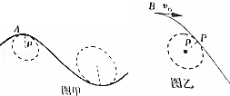

【分析】由题目的介绍可知，求曲率半径也就是求在该点做圆周运动的半径，利用向心力的公式就可以求得．

【解答】解：将物体由B点以速度v0水平抛出后做平抛运动，到达P点竖直方向速度为：vy＝gt＝v0，

则P点速度为：v＝菁优网-jyeoo，

由向心力的公式得：mgcos45°＝m菁优网-jyeoo

解得：ρ＝菁优网-jyeoo

故答案为：菁优网-jyeoo．

【点评】曲率半径，一个新的概念，平时不熟悉，但根据题目的介绍可知，求曲率半径也就是求在该点做圆周运动的半径，读懂题目的真正意图，本题就可以解出了．